_{彰化縣立二林高級中學公開授課後 會談紀錄表}
觀課日期 | 星期 | 節次 | 班級 | 科目名稱 | 教學單元
112/05/17 | 三 | 三 | 503 | 歷史 | 冷戰
觀課教師 | V□校內教師 □校外教師 ____________學校__________科教師  觀課教師姓名:  鄭娟芝
照片記錄  (至少4張) | 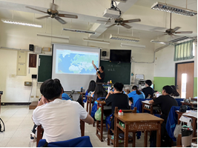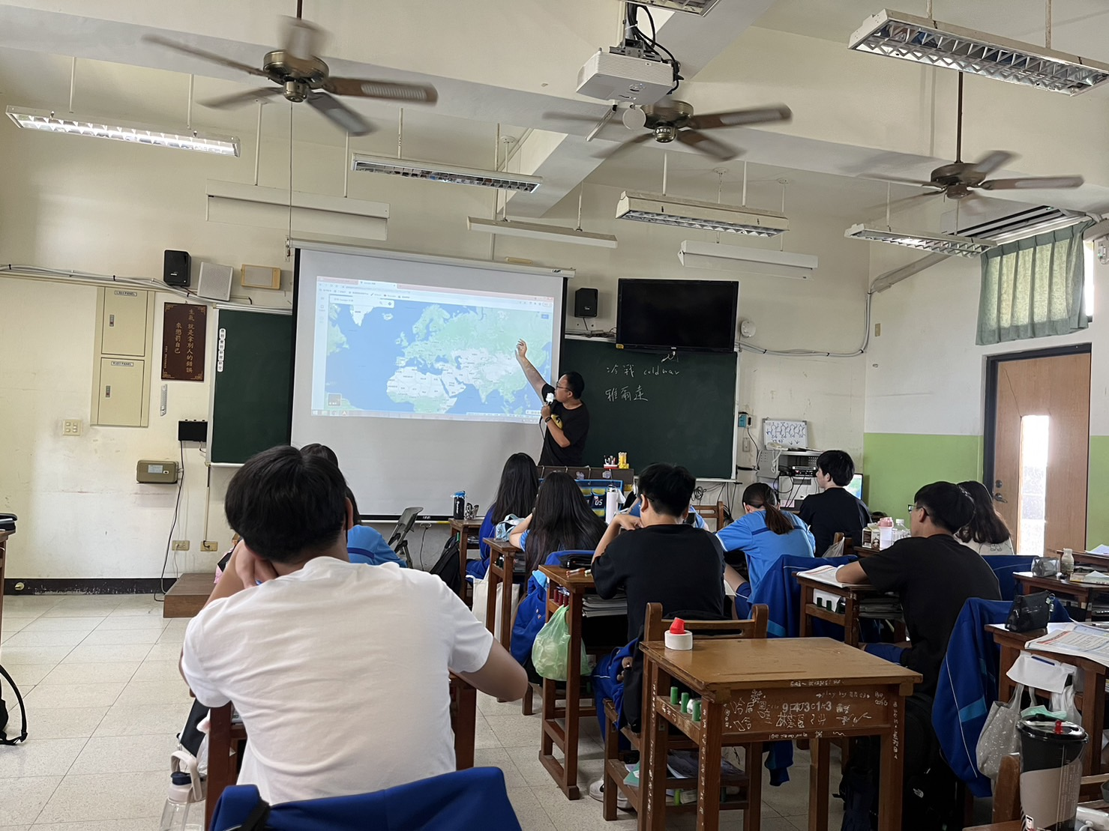 |  |  | 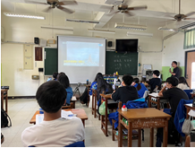
照片記錄  (至少4張) | 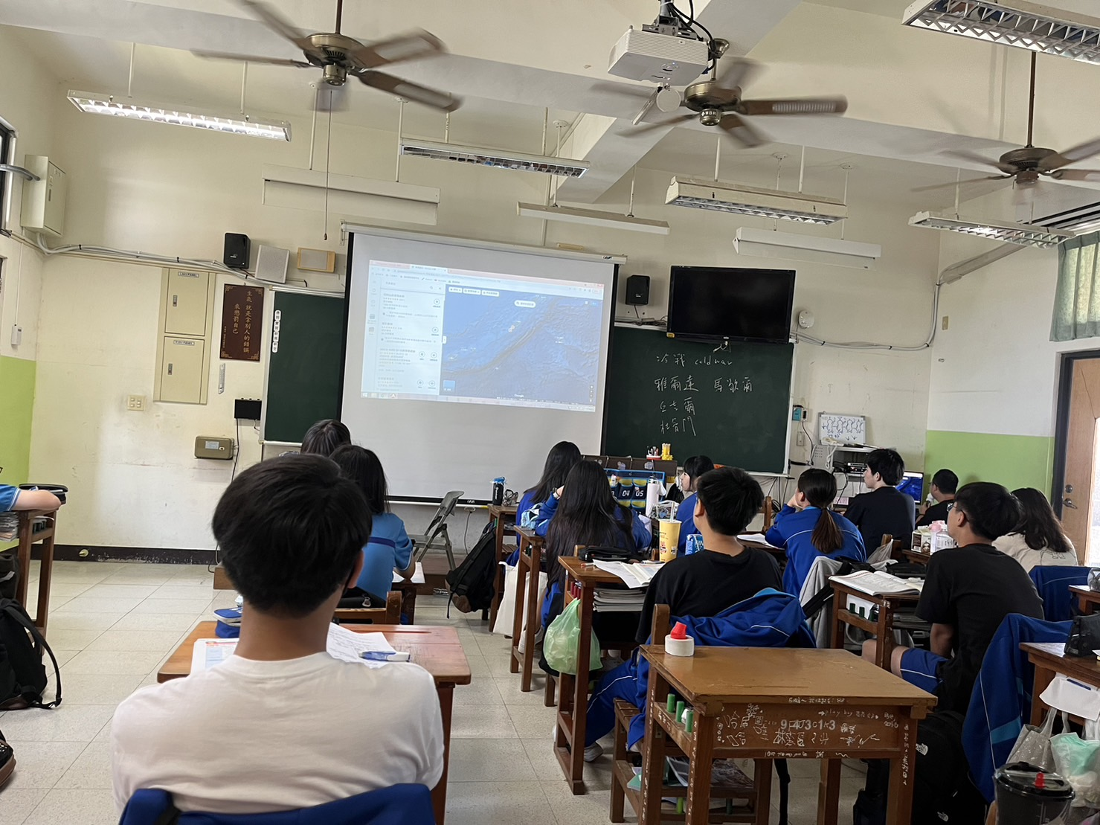 |  |  | 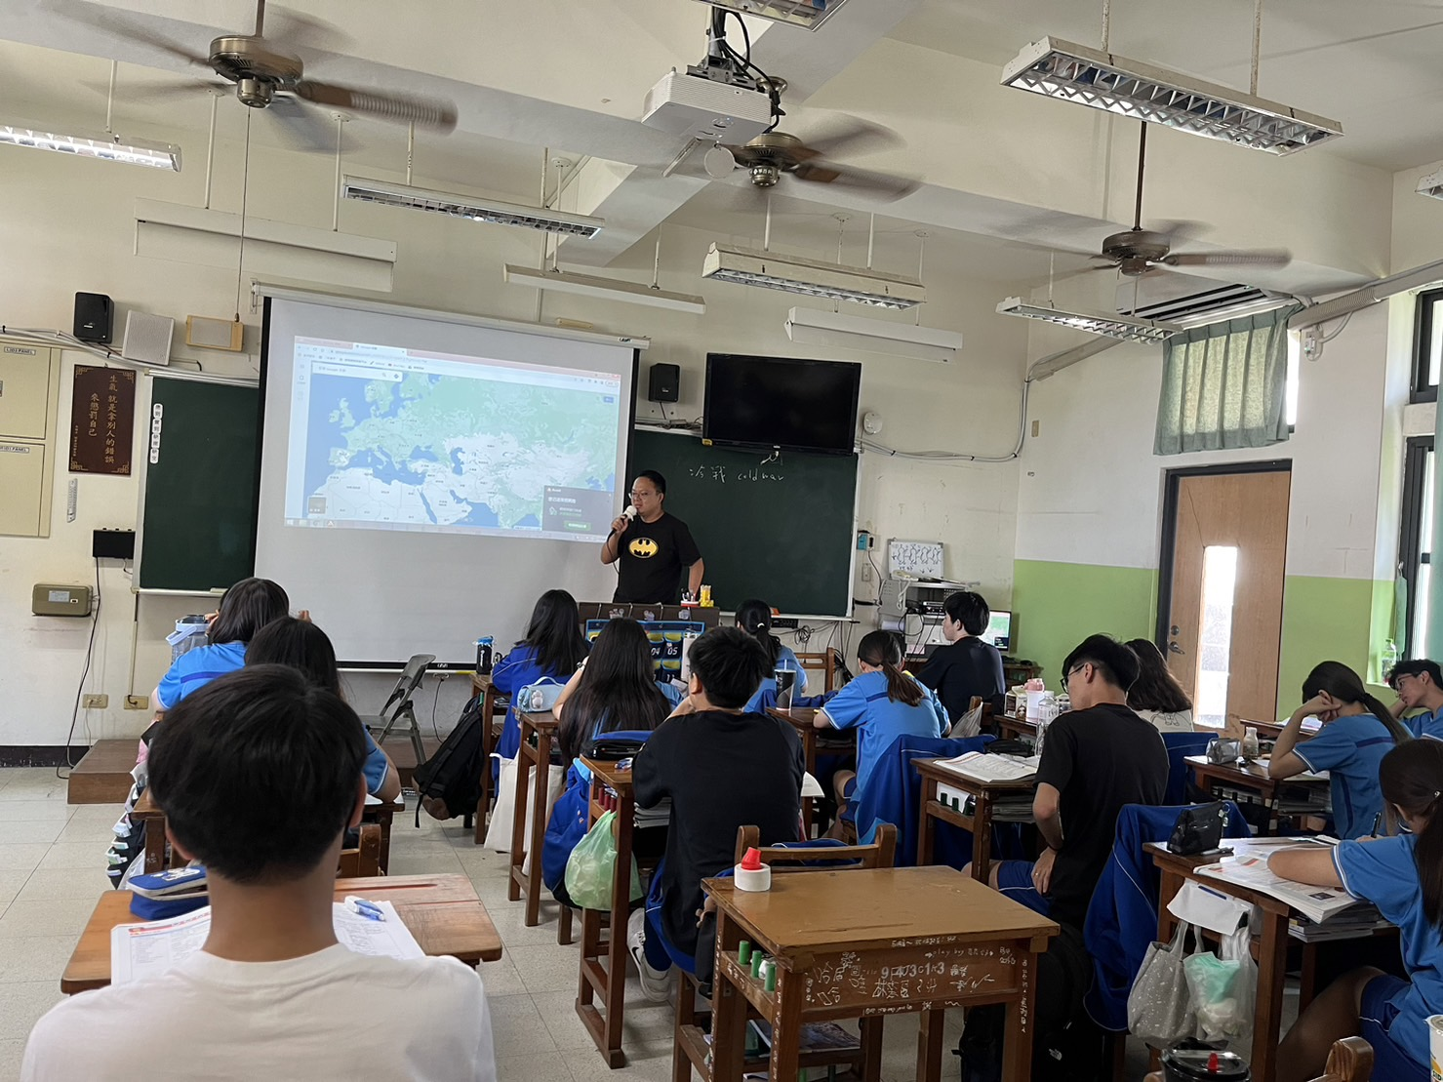
教學者  心得分享 | 使用谷哥地圖上課，能加深學生之空間感，對冷戰時全球地緣政治局勢有深刻之理解。
備註:本表請授課教師填寫，合併觀課教師之教學觀察紀錄表後，於每年6月15繳交紙本給領域召集人彙整後，送教務處留存。
授課教師簽名:______________

